# Как делают мороженое на заводе? Экскурсия на фабрику мороженого

С наступлением лета все больше и больше хочется мороженого, и мы его едим его килограммами. Кто-то не поленится и приготовит сам, а большинство отдают предпочтение фабричному мороженому.

Однако, если санитарные условия, состояние оборудования и качество сырья, используемого для производства мороженого могут существенно отличаться в разных фабриках, то технология приготовления остается примерно одинаковой.

Сейчас нас с Вами ждет впечатляющая виртуальная экскурсия на фабрику мороженого бренда «Инмарко», завод «Юнилевер Русь» (Unilever).

## ****Изготовление мороженого – очень интересный процесс!****

Производство мороженого начинается с закупки и приемки необходимого сырья. Заранее составляется как можно более точный план производства на текущий месяц и закупается необходимое сырье, которое хранится на складах при определенных температурно-влажностных режимах. Например, сливочное масло хранится в очень холодных камерах при температуре -18°С, а то и ниже, в камерах с джемом и повидлом поддерживается температура воздуха не выше +5°С, а сахар и орехи хранятся при +15+20°С. Сырья очень много.

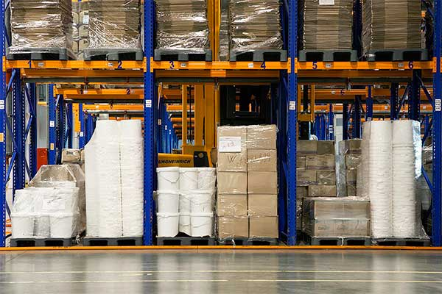

Специалисты отдела контроля качества проводят входной контроль поступившего сырья на соответствие нормативным документам и сертификатам качества.

После одобрения сырье и в соответствии с графиком выработки того или иного вида мороженого оно со склада перемещается на фабрику (в заготовительное отделение, в цеха в глазурное отделение).

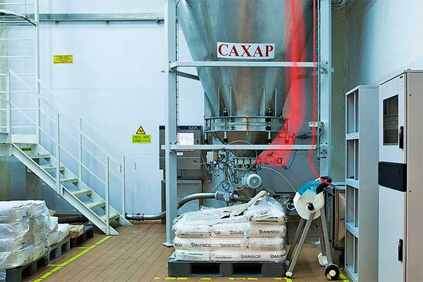

В заготовительно-пастеризационном отделении, согласно рецептуре, просеивают и смешивают в бункере сыпучие ингредиенты, в других отделениях расплавляют сливочное масло, пастеризуют молоко и затем все это смешивают в миксере.

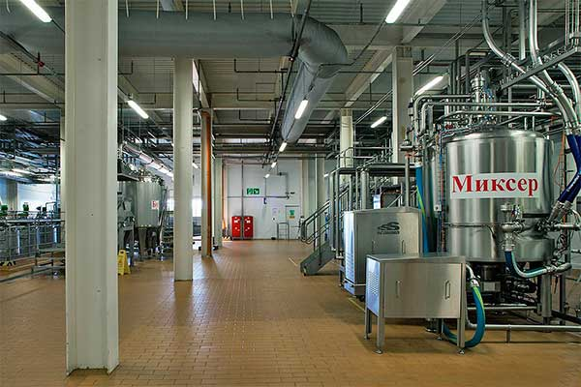

Таким образом получается смесь для мороженого, которой еще предстоит пройти процесс гомогенизации (раздробления жировых шариков) и пастеризации (выдержка при высоких температурах с целью обеззараживания от посторонней микрофлоры).

Готовая молочная смесь для мороженого по трубопроводам поступает в танк объемом 6 тонн и созревает от 6 до 24 часов, периодически перемешиваясь.

За это время лаборатория предприятия проводит физико-химический, органолептический и микробиологический анализ смеси. Если все показатели соответствуют норме, начинается процесс производства вкусной мороженки.

## ****Собственно, как делается мороженое?****

Готовая молочная, сливочная или растительно-жирная смесь из танка, в котором созревала, по трубопроводам поступает во фризер, в котором происходит ее взбивание и насыщение пузырьками воздуха. Следующим этапом смесь мороженого дозируется в специальную тару (контейнеры, вафельные стаканчики, вафельные рожки, полиэтиленовые пакеты) или в случае с эскимо выдавливается порционно на металлические листы.

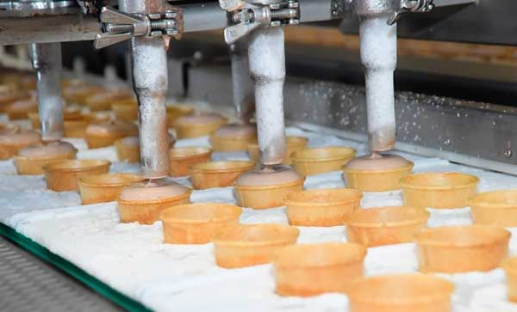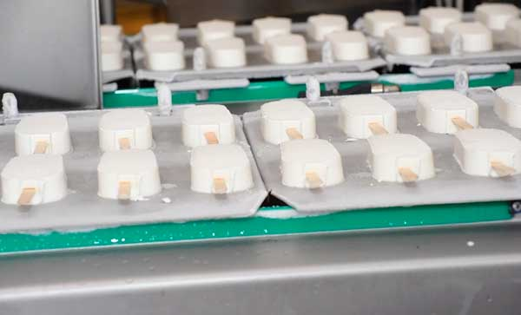

Порционное мягкое мороженое незамедлительно отправляется в морозильную камеру, где замораживается в течение 30-50 минут при температуре -18-20°С, и снова возвращается в то же место, где и начинало дозироваться.

Мороженое, нуждающееся в глазировании (шоколадной или ароматической глазурью) окунается в нее по выходу из камеры заморозки. Глазурь тут же застывает.

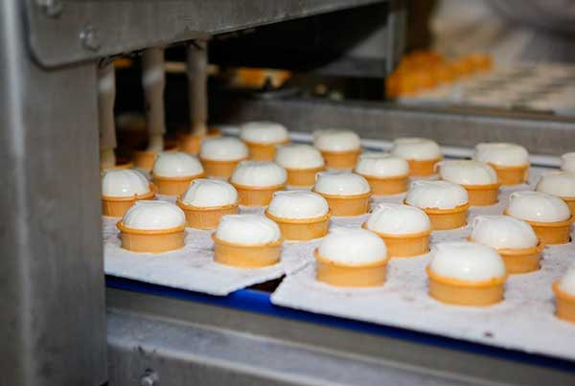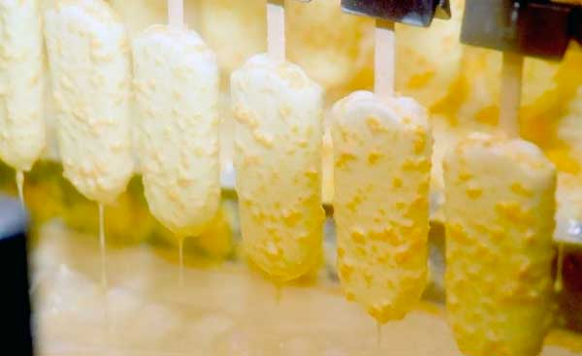

Теперь задача работающего на линии производства мороженого персонала доупаковать мороженое в красочную пленку или в разрисованную картонную упаковку и проследить за тем, чтобы на каждой упаковке отпечаталась дата и время производства порции мороженого. Готовое мороженое складывают в коробки по определенному количеству штук, не больше и не меньше.

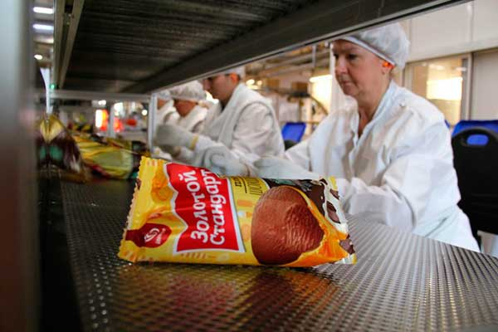

Смотреть на этот процесс очень интересно, но вот упаковывать продукцию достаточно сложно, нужна сноровка, так как фасовка мороженого идет очень быстро.

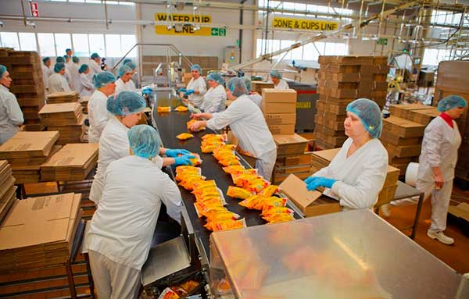

Коробки с мороженым проходят через металлодетекторы, которые реагируют на любую металлическую примесь в продукте или коробке. Поэтому вероятность купить мороженку с проволокой очень низкая!

Далее по постоянно движущемуся конвейеру коробок отправляется в камеру закаливания. Температура там конечно очень минусовая, -30-35°С.

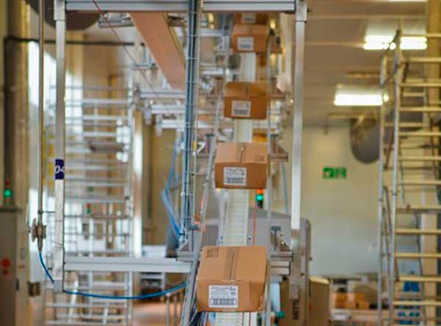

Далее мороженое следует на склад хранения готовой продукции, где также достаточно низкая температура воздуха, и хранится там до реализации в торговые сети.

Во время производства мороженого отдел контроля качества обязательно отбирает арбитражные образцы мороженого во время всего процесса производства и отправляет их в такие же условия хранения, как и коробки для реализации в торговле. Это делается для того, чтобы в случае поступления претензии со стороны покупателя или торговой точки (например, жалоба на низкий вес порции, или кривое, не раз растаянное и снова замороженное мороженое и так далее) можно было проверить действительно ли такая ошибка была допущена во время производства. Зачастую это вина торговых точек, которые неправильно транспортируют и хранят мороженое.

## ****Куда идет брак в процессе производства мороженого?****

В любом производстве был, есть и будет брак. Его достаточно много во время запуска линии или во время работы оборудование дает сбой. В некоторых случаях брак утилизируют, а если он пригоден для дальнейшей переработки, его снова отправляют на пастеризацию и пускают в дальнейшее производство. Такие работы с браком проводят на любом производстве, будь то кондитерские изделия, рыба, сыры и так далее.

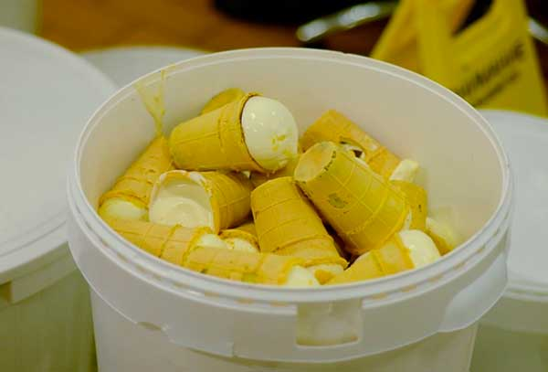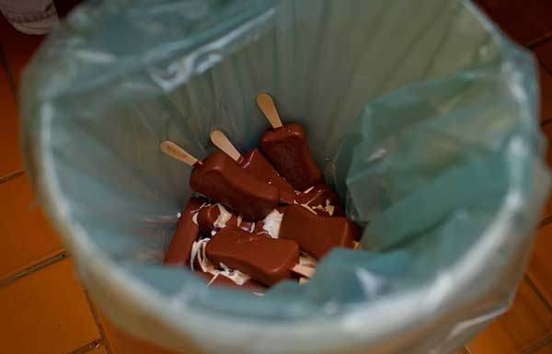

## ****Кто делает мороженое (профессия)?****

Вопрос достаточно сложный и неоднозначный. Для детей и сладкоежек работа на предприятии по производству мороженого вовсе предел мечтаний. Ведь можно есть мороженки сколько душе угодно!!! В учебных учреждениях выпускникам факультета пищевой промышленности выдают дипломы с квалификацией «инженер» или «технолог пищевой промышленности». Однако на предприятиях по производству мороженого очень много должностей, на которых работают те самые выпускники. Это и инженеры, и технологи, и мастера, и техники или лаборанты, а также операторы.

Теперь Вы знаете, как делают мороженое на заводе, такое вкусное и нежное! Надеемся, экскурсия на фабрику мороженого Вам понравилась!